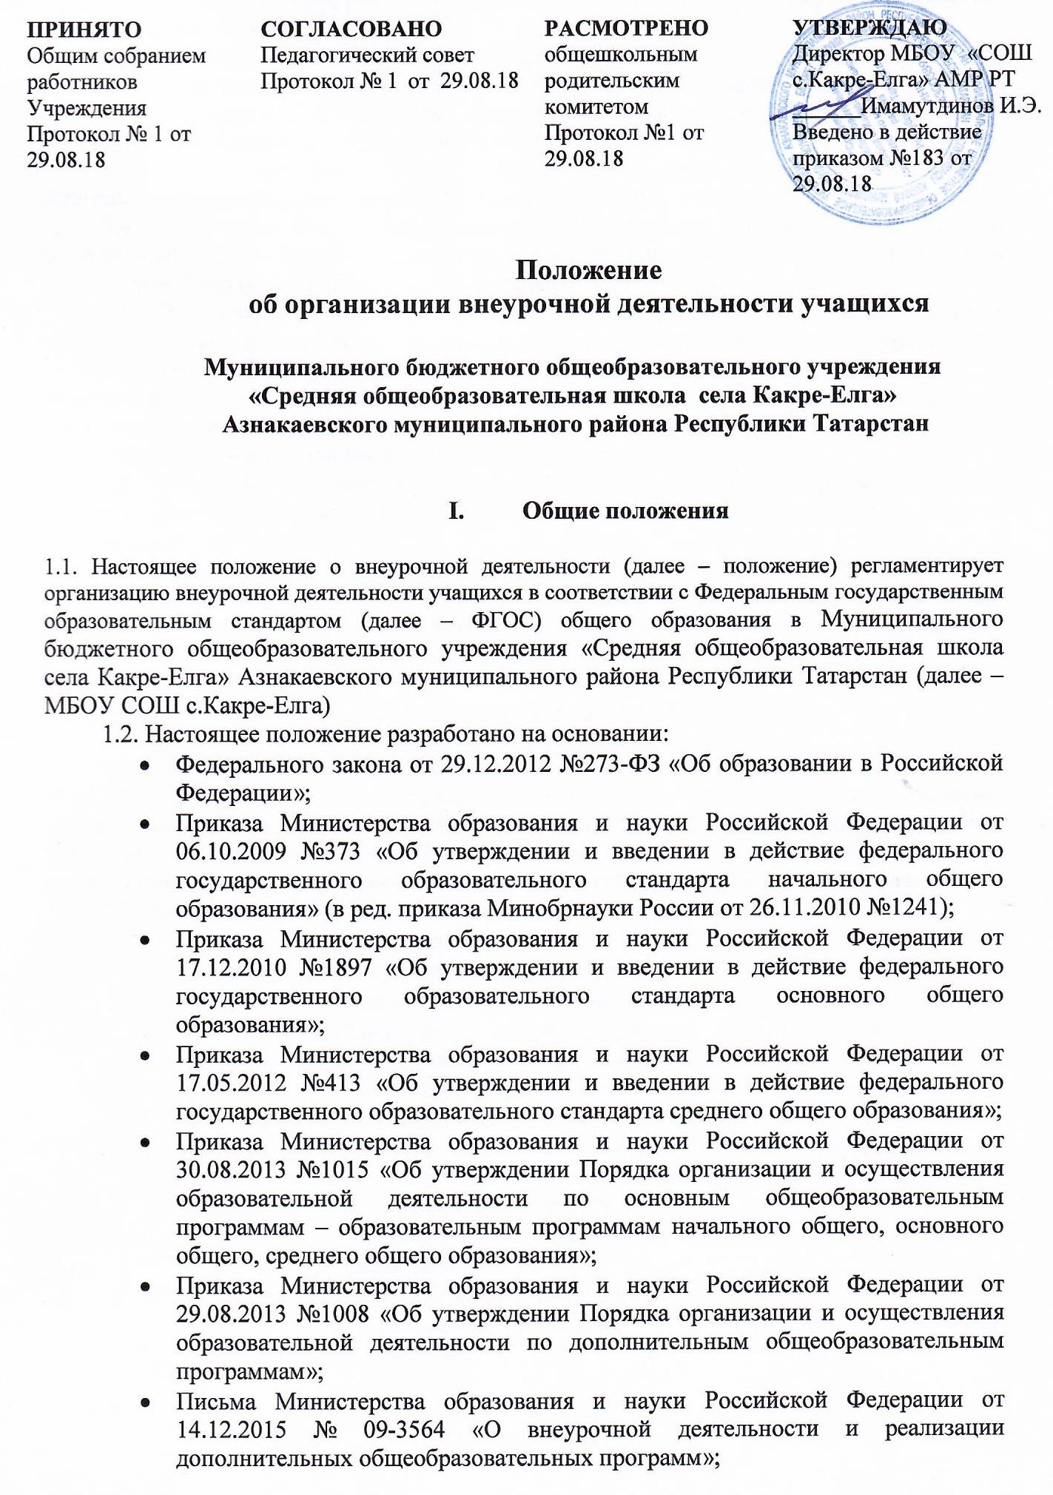

- Письма Министерства образования и науки Российской Федерации от 12.05.2011 № 03-296 «Об организации внеурочной деятельности при введении федерального государственного образовательного стандарта общего образования»;
- Постановления Главного санитарного врача РФ от 29.12.2010 № 189 «Об утверждении СанПиН 2.4.2.2821-10 «Санитарно-эпидемиологические требования к условиям организации обучения в общеобразовательных учреждениях»» (далее СанПиН 2.4.2.2821-10).
1.3. В соответствии с ФГОС общего образования основная образовательная программа общего образования реализуется через урочную и внеурочную деятельность.
1.4. В соответствии с основными образовательными программами начального общего, основного общего образования гимназии внеурочная деятельность является неотъемлемой частью образовательной деятельности.
1.5. Под внеурочной деятельностью в рамках реализации ФГОС понимается образовательная деятельность, осуществляемая в формах, отличных от урочной, и направленная, в первую очередь, на достижение учащимися личностных и метапредметных результатов общего образования. Это и определяет специфику внеурочной деятельности, в ходе которой учащийся не столько должен узнать, сколько научиться действовать, чувствовать, принимать решения и др.
1.6. В отличие от дополнительных общеобразовательных программ, участие в реализации которых для детей является добровольным, внеурочная деятельность является обязательной для учащихся.
1.7. Время, отведенное на внеурочную деятельность, не учитывается при определении максимально допустимой недельной нагрузки учащихся, но учитывается при определении объемов финансирования, направляемых на реализацию основной образовательной программы общего образования.

- Цель и задачи внеурочной деятельности

2.1. Целью внеурочной деятельности является реализация индивидуальных потребностей учащихся путем предоставления выбора широкого спектра занятий, направленных на их развитие. В совокупности с урочной деятельностью внеурочная деятельность обеспечивает достижение планируемых результатов обучения учащихся в соответствии с основной образовательной программой общего образования гимназии.
2.2. Внеурочная деятельность направлена на решение следующих задач:
- создание условий для развития личности;
- развитие мотивации к познанию и творчеству;
- обеспечение эмоционального благополучия учащегося;
- приобщение учащегося к общечеловеческим ценностям, достижениям мировой культуры, национальным ценностям и традициям (включая региональные социально-культурные особенности);
- профилактику асоциального поведения;
- создание условий для социального, культурного и профессионального самоопределения, творческой самореализации учащегося, его интеграции в систему отечественной и мировой культуры;
- обеспечение целостности процесса психического и физического, умственного и духовного развития личности;
- укрепление психического и физического здоровья детей;
- развитие взаимодействия педагогов с родителями (законными представителями) учащихся.

- Организация внеурочной деятельности

3.1. План внеурочной деятельности школы (как и учебный план – для организации урочной деятельности) является основным организационным механизмом реализации основных образовательных программ общего образования, определяет состав и структуру направлений, формы организации, объем внеурочной деятельности.
3.2. ФГОС общего образования определяют общее количество часов внеурочной деятельности на каждом уровне общего образования, которое составляет:
- до 1350 часов на уровне начального общего образования (за 4 года обучения);
- до 1750 часов на уровне основного общего образования (за 5 лет обучения);
- до 700 часов на уровне среднего общего образования (за 2 года обучения).
3.3. МБОУ СОШ с.Какре-Елга самостоятельно определяет объем часов, отводимых на внеурочную деятельность (до 10 часов в неделю в каждом классе), в соответствии с содержательной и организационной спецификой своей основной образовательной программы, реализуя указанный объем часов, как в учебное, так и в каникулярное время.
3.4. МБОУ СОШ с.Какре-Елга определяет количество часов внеурочной деятельности в неделю с учетом запросов учащихся, возможностей общеобразовательного учреждения и объема субвенции, выделенной для реализации основной образовательной программы.
3.5. Конкретные направления и формы организации внеурочной деятельности школа определяет самостоятельно, с учетом интересов и запросов учащихся и их родителей (законных представителей). Подбор направлений и форм внеурочной деятельности должен обеспечить достижение планируемых результатов обучения учащихся в соответствии с основной образовательной программой начального общего, основного общего образования школы.
3.6. Учащийся вправе выбирать из предложенного школой перечня направления и формы внеурочной деятельности в соответствии с установленным школой в плане внеурочной деятельности количеством часов. Право выбора направлений и форм внеурочной деятельности имеют родители (законные представители) учащегося (с учетом его мнения) до завершения получения ребенком основного общего образования.
3.7. Внеурочная деятельность может быть организована по следующим направлениям развития личности:
- спортивно-оздоровительное,
- духовно-нравственное,
- социальное,
- общеинтеллектуальное,
- общекультурное.
3.8. Внеурочная деятельность может быть организована в таких формах, как: экскурсии, кружки, секции, викторины, круглые столы, конференции, диспуты, школьные научные общества, олимпиады, конкурсы, соревнования, фестивали, походы, проекты, поисковые и научные исследования, посещение театров, общественно полезные практики, концерты, волонтерская деятельность, через организацию деятельности учащегося во взаимодействии со сверстниками, педагогами, родителями.
3.9. Внеурочная деятельность может быть использована на введение учебных курсов, расширяющих содержание учебных предметов, обеспечивающих различные интересы учащихся. В качестве таких курсов могут быть организованы: дополнительные образовательные модули, спецкурсы, школьные научные общества, учебные научные исследования, семинары, практикумы и т. д., проводимые в формах, отличных от урочной.
3.10. При отсутствии (или недостаточности) возможности для реализации внеурочной деятельности в рамках соответствующего муниципального задания, формируемого учредителем, школа использует возможности образовательных организаций дополнительного образования, организаций культуры и спорта.
3.11. Внеурочная деятельность может осуществляется через:
- реализацию дополнительных общеобразовательных программ школы (внутришкольную систему дополнительного образования);
- организацию групп продленного дня;
- деятельность, организуемую классными руководителями (классные часы, экскурсии, диспуты, круглые столы, соревнования, общественно-полезные практики и т. д.);
- деятельность иных педагогических работников (педагога-организатора, библиотекаря), осуществляемую в соответствии с их должностными обязанностями;
- реализацию образовательных программ организаций дополнительного образования детей, а также организаций культуры и спорта.
3.12. Занятия внеурочной деятельности могут проводиться педагогическими работниками МБОУ СОШ с.Какре-Елга, педагогами дополнительного образования учреждений дополнительного образования.
3.13. При организации внеурочной деятельности учащихся (в особенности учащихся начальных классов) приоритетным является использование модели «Школа полного дня», обеспечивающих занятость учащихся в течение всего учебного дня, через оптимизацию всех внутренних ресурсов школы. При этом координирующая роль принадлежит классному руководителю и (или) воспитателю группы продленного дня.
3.14. При реализации внеурочной деятельности преимущественно используются современные образовательные технологии, обеспечивающие системно-деятельностный подход в обучении.
3.15. В каникулярное время, на основании приказа директора МБОУ СОШ с.Какре-Елга, внеурочная деятельность может реализовываться в рамках тематических программ в лагере с дневным пребыванием детей на базе общеобразовательного учреждения, во время работы трудовых бригад, а также на базе загородных детских лагерей, в походах, поездках и т.д.
3.16. Для развития потенциала одаренных учащихся, а также для детей с ограниченными возможностями здоровья, на основании заявления родителей (законных представителей), могут быть разработаны (с учетом возможностей школы), индивидуальные программы внеурочной деятельности, которые сопровождаются поддержкой педагогов, назначенных тьюторами для данных категорий учащихся.
3.17. Для детей с ограниченными возможностями здоровья часы внеурочной деятельности могут быть использованы, с учетом возможностей школы, для организации адаптационных и коррекционно-развивающих занятий в соответствии с рекомендациями психолого-медико-педагогической комиссии.
3.18. Продолжительность занятий внеурочной деятельности зависит от возраста учащихся и вида деятельности и устанавливается в соответствии с СанПиН 2.4.2.2821-10.
3.19. Учет занятий (количества часов) внеурочной деятельности по каждому учащемуся ведется классным руководителем.
3.20. Расписание занятий внеурочной деятельности утверждается директором школы.

- Требования к программам внеурочной деятельности

4.1. Локальным нормативным документом, на основании которого реализуется внеурочная деятельность по тому или иному направлению для конкретной группы учащихся, является рабочая программа внеурочной деятельности.
4.2. Структура, содержание рабочих программ внеурочной деятельности определяется Положением о порядке разработки, рассмотрения и утверждения рабочей программы внеурочной деятельности в МБОУ «СОШ с.Какре-Елга» АМР РТ.

- Система оценки достижения результатов внеурочной деятельности

5.1. Результативность изучения программы внеурочной деятельности определяется по итогам участия учащегося в конкурсных мероприятиях или выполнения им определенных работ.
5.2. Формами подведения итогов освоения программы внеурочной деятельности являются выставки, фестивали, соревнования, научно-практические конференции и т.п.
5.3. Система оценки достижения результатов внеурочной деятельности является комплексной и предусматривает:
- оценку достижений учащихся (портфолио учащегося);
- оценку эффективности деятельности МБОУ СОШ с.Какре-Елга.
5.4. Оценка достижений результатов внеурочной деятельности осуществляется на трех уровнях:
- представление коллективного результата деятельности группы учащихся в рамках одного направления (результаты работы кружка, детского объединения, системы мероприятий, лагерной смены и т. п.);
- индивидуальная оценка результатов внеурочной деятельности каждого учащегося на основании экспертной оценки личного портфолио;
- качественная и количественная оценка эффективности деятельности гимназии по направлениям внеурочной деятельности на основании суммирования индивидуальных результатов учащихся.

- Особые случаи

6.1. В МБОУ СОШ с.Какре-Елга соответствующим локальным нормативным актом устанавливается порядок зачета результатов освоения учащимися учебных предметов, курсов, дисциплин (модулей), практики, дополнительных образовательных программ в других организациях, осуществляющих образовательную деятельность, как индивидуальная оценка результатов внеурочной деятельности (спортивных школах, школах искусств).
6.2. В отдельных случаях, когда учащийся занимается в других организациях, осуществляющих образовательную деятельность по тому или иному направлению, и показывает высокие результаты, активно участвует во внешкольных / муниципальных мероприятиях, учащийся может не посещать занятия внеурочной деятельности по данному направлению в школе. В этих случаях занятия, посещаемые учащимся в другой организации, могут быть засчитаны как часы внеурочной деятельности по тому же направлению в школе, в порядке, установленном п.6.1 данного локального нормативного акта (Например, если ребенок занимается в спортивной школе, то занятия, посещаемые им в данной организации, могут быть засчитаны как часы внеурочной деятельности по спортивно-оздоровительному направлению в МБОУ СОШ с.Какре-Елга).

